ФЕДЕРАЛЬНОЕ АГЕНТСТВО ЖЕЛЕЗНОДОРОЖНОГО ТРАНСПОРТА
Федеральное государственное бюджетное образовательное учреждение высшего образования
«Петербургский государственный университет путей сообщения
Императора Александра I»
(ФГБОУ ВО ПГУПС)

Кафедра «Технология металлов»

РАБОЧАЯ ПРОГРАММА
дисциплины
«ОСНОВЫ ТРУДОВОГО ПРАВА» (Б1.В.ОД.4)
для направления
23.03.03 «Эксплуатация транспортно-технологических машин и комплексов»
по профилю «Автомобильный сервис»

Форма обучения – очная, заочная

Санкт-Петербург
2016

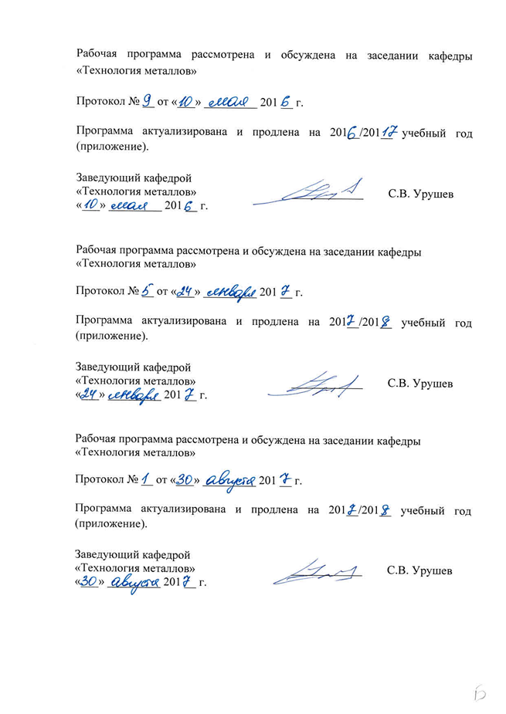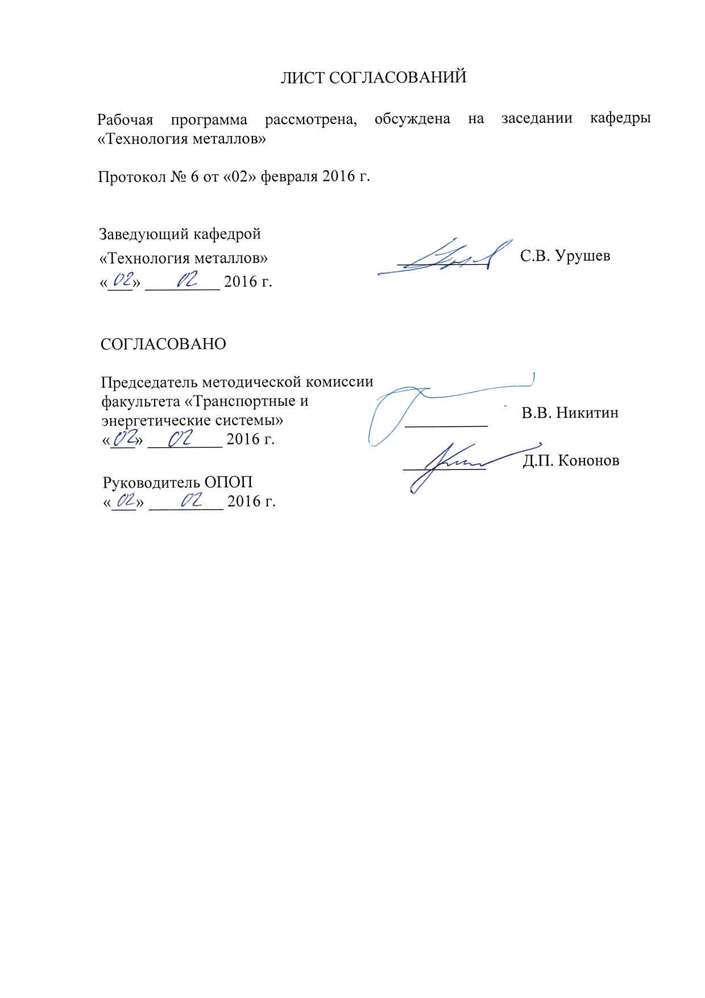

1. Цели и задачи дисциплины

Рабочая программа составлена в соответствии с ФГОС ВО, утвержденным «14» декабря 2015 г., приказ № 1470 по направлению 23.03.03 «Эксплуатация транспортно-технологических машин и комплексов», по дисциплине «Основы трудового права» .
Целью изучения дисциплины является овладение студентами всеми необходимыми знаниями и навыками по трудовому праву РФ, а также применяемым в России нормам международного права трудового права.
Для достижения поставленной цели решаются следующие задачи:
- изучение основных понятий, категорий, принципов, источников трудового права РФ и его основных институтов;
- формирование навыков разрешения теоретических и прикладных вопросов трудового права;
- овладение студентами специальными приемами работы с нормативным материалом, в частности, анализа многочисленных и разнообразных источников российского законодательства, их сопоставления, толкования, разъяснения, выяснения тенденций в их развитии.

2. Перечень планируемых результатов обучения по дисциплине, соотнесенных с планируемыми результатами освоения основной профессиональной образовательной программы

Планируемыми результатами обучения по дисциплине являются: приобретение знаний, умений, навыков и/или опыта деятельности.
В результате освоения дисциплины обучающийся должен:

ЗНАТЬ:
- содержание важнейших институтов трудового права, Трудового кодекса Российской Федерации, других федеральных законов и подзаконных актов, специальных трудов и т.д.

УМЕТЬ:
- выделять главное, анализировать содержание нормативных актов и специальных трудов, работать с источниками литературы, вести конспект, готовить сообщения, доклады;
- свободно и грамотно оперировать понятиями и правовыми категориями трудового права.

ВЛАДЕТЬ:
- представлением о трудовом законодательстве в целом, как одном из разделов правоведения и учебной дисциплине;
- процессом законотворчества в центре и регионах, нормотворчестве в муниципальных образованиях, создании локальных нормативных актов;
- представлением об особенностях содержания основных законов, подзаконных актов о сильных и слабых сторонах действующего законодательства о труде и путях его дальнейшего совершенствования.
Приобретенные знания, умения, навыки и/или опыт деятельности, характеризующие формирование компетенций, осваиваемые в данной дисциплине, позволяют решать профессиональные задачи, приведенные в соответствующем перечне по видам профессиональной деятельности в п. 2.4 основной профессиональной образовательной программы (ОПОП).
Изучение дисциплины направлено на формирование следующих общекультурных компетенций (ОК):
- способность использовать основы правовых знаний (ОК-4);
- способность работать в коллективе, толерантно воспринимая социальные, этнические, конфессиональные и культурные различия (ОК-6).
Изучение дисциплины направлено на формирование следующих профессиональных компетенций (ПК), соответствующих видам профессиональной деятельности, на которые ориентирована программа бакалавриата:
- владение знаниями о порядке согласования проектной документации предприятий по эксплуатации транспортных и транспортно-технологических машин и оборудования, включая предприятия сервиса, технической эксплуатации и фирменного ремонта, получении разрешительной документации на их деятельность (ПК-6)
- способность в составе коллектива исполнителей к использованию основных нормативных документов по вопросам интеллектуальной собственности, проводить поиск по источникам патентной информации (ПК-32).
Область профессиональной деятельности обучающихся, освоивших данную дисциплину, приведена в п. 2.1 ОПОП.
Объекты профессиональной деятельности обучающихся, освоивших данную дисциплину, приведены в п. 2.2 ОПОП.

3. Место дисциплины в структуре основной профессиональной образовательной программы

Дисциплина «Основы трудового права» (Б1.В.ОД.4) относится к вариативной части и является обязательной дисциплиной.

4. Объем дисциплины и виды учебной работы

Для очной формы обучения:

Вид учебной работы | Всего часов | Семестр
 |  | 1
Контактная работа (по видам учебных занятий)  В том числе:  - лекции (Л)  - практические занятия (ПЗ)  - лабораторные работы (ЛР) | 54  36  18 | 54  36  18
Самостоятельная работа (СРС) (всего) | 54 | 54
Контроль
Форма контроля знаний | З | З
Общая трудоемкость: час / з.е. | 108/3 | 108/3

Для заочной формы обучения:

Вид учебной работы | Всего часов | Курс
 |  | 2
Контактная работа (по видам учебных занятий)  В том числе:  - лекции (Л)  - практические занятия (ПЗ)  - лабораторные работы (ЛР) | 8  4  4 | 8  4  4
Самостоятельная работа (СРС) (всего) | 96 | 96
Контроль | 4 | 4
Форма контроля знаний | З, КЛР. | З, КЛР.
Общая трудоемкость: час / з.е. | 3 | 3

5. Содержание и структура дисциплины

5.1 Содержание дисциплины

№ п/п | Наименование раздела дисциплины | Содержание раздела

1 | 2 | 3
 | Понятие, предмет, метод, принципы и система трудового права, источники трудового права | Предмет трудового права. Трудовые и иные непосредственно связанные с ними отношения. Индивидуальные и коллективные трудовые отношения работников с работодателями. Основания возникновения трудовых отношений. Стороны трудовых отношений.  Метод трудового права. Соотношение централизованного, коллективно-договорного и индивидуально-договорного регулирования трудовых отношений. Единство и дифференциация в правовом регулировании условий труда.  Принципы трудового права, их соотношение с общеправовыми (основными) и межотраслевыми принципами. Общая характеристика принципов трудового права, их классификация и реализация в нормах трудового права. Запрещение дискриминации в сфере труда и принудительного труда. Система трудового права и система трудового законодательства. Ограничение трудового права от смежных отраслей права, связанных с трудовой деятельностью (гражданского, административного и др.). Тенденции развития трудового законодательства РФ в современный период. Предмет и система трудового права как науки. Понятие источников трудового права и их виды. Трудовое законодательство - предмет совместного ведения РФ и ее субъектов.  Трудовой кодекс РФ (ТК РФ), федеральные законы и законы субъектов РФ, регулирующие трудовые и связанные с ними иные отношения в сфере применения труда работников.  Подзаконные нормативные правовые акты о труде. Указы Президента РФ, постановления Правительства РФ, акты министерств и ведомств, акты Министерства труда и социального развития РФ.
 | Правовое регулирование занятости и трудоустройства | Акты органов местного самоуправления. Локальные нормативные акты. Действие в РФ нормативных правовых актов о труде Союза ССР. Действие законов и иных нормативных правовых актов, содержащих нормы трудового права.  Государственная политика в области занятости. Федеральная целевая программа занятости населения в Российской Федерации, иные программы. Понятие и формы занятости. Права и гарантии граждан в области занятости. Правовая организация трудоустройства. Федеральная государственная служба занятости, ее полномочия. Территориальные органы занятости.  Порядок трудоустройства отдельных категорий граждан (несовершеннолетних, военнослужащих, уволенных с военной службы, инвалидов и др.).  Правовой статус безработного. Порядок признания граждан безработными, их регистрация. Профессиональная подготовка, повышение квалификации, переподготовка лиц, не имеющих работы. Гарантии материальной и социальной поддержки граждан, потерявших работу. Пособия по безработице: размер, порядок назначения и выплаты.  Использование иностранной рабочей силы в Российской Федерации.
 | Трудовой договор | Понятие трудового договора. Социальное назначение и основные функции трудового договора. Свобода трудового договора и запрещение дискриминации в сфере труда и принудительного труда. Отграничение трудового договора от смежных гражданско-правовых договоров.  Стороны трудового договора. Гарантии при приеме на работу. Запрещение дискриминации при приеме на работу. Общий порядок заключения трудового договора. Испытание при приеме на работу. Оформление приема на работу. Вступление трудового договора в силу. Документы, предъявляемые при заключении трудового договора. Защита персональных данных работника. Трудовая книжка работника. Срок трудового договора.  Содержание трудового договора. Существенные условия трудового договора. Форма трудового договора. Виды трудовых договоров.  Понятие и виды переводов по трудовому праву. Отличия перемещения от переводов. Изменение существенных условий трудового договора и его правовые последствия. Временные переводы: понятие, основания, виды, гарантии для работников. Временные переводы в интересах работника.  Отстранение от работы.  Основания прекращения трудового договора, их классификация. Расторжение трудового договора по соглашению сторон. Расторжение срочного трудового договора.  Расторжение трудового договора по инициативе работника.  Расторжение трудового договора по инициативе работодателя, его общие и дополнительные основания.  Порядок расторжения трудового договора по инициативе работодателя. Юридические гарантии охраны прав работников. Расторжение трудового договора по обстоятельствам, не зависящим от воли сторон трудового договора. Прекращение трудового договора вследствие нарушения установленных федеральными законами обязательных правил при заключении трудового договора. Расширение прав работника на судебную защиту. Защита персональных данных работника.  Порядок оформления увольнения работников и производства расчетов с ними. Выходное пособие.
 | Рабочее время и время отдыха | Понятие рабочего времени. Виды рабочего времени. Виды рабочей недели. Режим рабочего времени и порядок его установления. Учет рабочего времени. Работа за пределами нормальной продолжительности рабочего времени. Сверхурочная работа. Совместительство. Особенности регулирования труда лиц, работающих по совместительству.  Право на отдых и его гарантии. Понятие и виды времени отдыха. Ежегодные отпуска работников. Условия предоставления и продолжительность дополнительных отпусков. Порядок предоставления ежегодных отпусков. Отпуск без сохранения заработной платы. Отпуска целевого назначения: учебные, творческие и другие.
 | Правовое регулирование оплаты труда. Гарантийные и компенсационные выплаты | Понятие оплаты труда. Формы оплаты труда. Оплата по труду. Понятие заработной платы по трудовому праву и ее функции. Концепция реформирования и организации заработной платы. Методы правового регулирования заработной платы. Соотношение государственного (централизованного) регулирования заработной платы, коллективно-договорного (акты-соглашения, коллективный договор) и индивидуально-договорного регулирования. Минимальная заработная плата и прожиточный минимум в РФ. Установление минимальной заработной платы. Индексация заработной платы. Тарифная система оплаты труда рабочих, руководителей, специалистов и служащих и ее элементы. Единая тарифная сетка работников бюджетных организаций. Надбавки и доплаты. Нормирование труда. Нормы выработки, нормы времени, нормы обслуживания, нормированные производственные задания, нормативы численности. Системы заработной платы (повременная, сдельная, их разновидности). Материальное стимулирование: премирование, вознаграждение по итогам работы за год. Вознаграждение за выслугу лет и др. Оплата труда при отклонениях от условий работы, предусмотренных тарифами. Компенсационные выплаты, их виды. Гарантийные доплаты, их виды.  Порядок и сроки выплаты заработной платы. Ограничение удержаний из заработной платы.
 | Трудовая дисциплина. Дисциплинарная ответственность. | Понятие трудовой дисциплины. Методы обеспечения трудовой дисциплины. Правовое регулирование внутреннего трудового распорядка организации. Правила внутреннего трудового распорядка организации, иные локальные нормативные акты организаций. Уставы, положения о дисциплине. Трудовые обязанности работников и работодателей.  Стимулирование труда. Меры поощрения за успехи в работе (виды, основания, порядок применения) и за особые трудовые заслуги.  Дисциплинарная ответственность: понятие, основные черты и виды. Общая дисциплинарная ответственность. Дисциплинарный проступок как основание для привлечения к дисциплинарной ответственности. Отличие дисциплинарного проступка от административного проступка и преступления. Дисциплинарные взыскания, процедура их применения, порядок снятия и обжалования. Другие меры правового воздействия, применяемые к нарушителям трудовой дисциплины. Специальная дисциплинарная ответственность.
 | Материальная ответственность сторон трудового правоотношения | Понятие материальной ответственности сторон трудового правоотношения и ее значение. Условия наступления материальной ответственности стороны трудового правоотношения. Случаи наступления материальной ответственности работодателя перед работником.  Определение размера возмещения и порядок взыскания. Регрессные иски.  Правовая природа материальной ответственности работников за действительный (реальный) ущерб, причиненный имуществу работодателя (основные условия), отличие ее от гражданско-правовой ответственности. Виды материальной ответственности работников: ограниченная и полная. Индивидуальная и коллективная (бригадная) ответственность работников. Определение размера ущерба и порядок его возмещения. Ограничение удержаний из зарплаты.
 | Правовое регулирование охраны труда, трудовые споры и порядок их разрешения | Понятие охраны труда. Содержание института охраны труда по г рудовому праву. Нормы и правила по охране труда (межотраслевые, отраслевые), инструкции по охране труда (типовые, отраслевые, локальные). Система мероприятий по охране труда в организациях. Организационно-правовые формы обеспечения охраны труда. Охрана труда лиц, работающих на производствах с тяжелыми и вредными условиями труда, компенсации и льготы работникам. Специальные нормы по охране труда женщин, несовершеннолетних, лиц с пониженной трудоспособностью. Расследование и учет несчастных случаев на производстве. Обязательное социальное страхование от несчастных случаев на производстве и профессиональных заболеваний. Возмещение вреда, причиненного в результате несчастного случая на производстве и профессионального заболевания.  Система органов надзора и контроля за соблюдением законодательства о труде и охране труда. Федеральная инспекция труда Российской Федерации (Рострудинспекция РФ). Государственные инспекции труда субъектов Российской Федерации, районов и городов. Федеральные органы надзора и их полномочия. Специализированные органы государственного надзора и контроля.  Прокурорский надзор за соблюдением трудового законодательства и законодательства об охране труда. Роль судебных органов в защите трудовых прав работников. Способы защиты трудовых прав работников. Федеральная инспекция труда, ее роль в защите трудовых прав работника. Понятие и виды трудовых споров. Классификация трудовых споров по субъектному составу и предмету трудовых споров. Разграничение трудовых споров в зависимости от того, из каких правоотношений они возникают. Принципы рассмотрения индивидуальных и коллективных трудовых споров.  Индивидуальные трудовые споры, понятие, причины их возникновения и подведомственность. Порядок рассмотрения индивидуальных трудовых споров в комиссии по рассмотрению индивидуальных трудовых споров. Судебный порядок рассмотрения индивидуальных трудовых споров и его особенности. Исполнение решений по индивидуальным трудовым спорам.  Коллективные трудовые споры, причины их возникновения. Порядок разрешения коллективных трудовых споров в примирительной комиссии, с участием посредника и (или) в трудовом арбитраже. Право на забастовку и его ограничение. Порядок проведения забастовки. Обязанности сторон в ходе забастовки. Гарантии и правовое положение работников в связи с проведением забастовок. Правовые последствия признания забастовки незаконной. Ответственность за нарушение законодательства о коллективных трудовых спорах.
 | Особенности регулирования труда отдельных категорий работников | Особенности регулирования труда. Случаи установления особенностей регулирования труда. Особенности регулирования труда женщин, лиц с семейными обязанностями и работников в возрасте до 18 лет. Особенности регулирования труда руководителя организации и членов коллегиального исполнительного органа организации. Особенности регулирования труда работников, заключивших трудовой договор на срок до двух месяцев, и занятых на сезонных работах. Особенности регулирования труда лиц, работающих вахтовым методом. Особенности регулирования труда работников, работающих у работодателей - физических лиц. Особенности регулирования труда надомников. Труд лиц, работающих в районах Крайнего Севера и приравненных к ним местностям. Особенности регулирования труда работников транспорта. Особенности регулирования труда педагогических работников.  Особенности регулирования труда работников, направляемых на работу в дипломатические представительства и консульские учреждения РФ, а также в представительства федеральных органов исполнительной власти и государственные учреждения Российской Федерации за границей.  Понятие государственной службы. Государственные должности и их категории. Понятие и сущность прохождения государственной службы. Формы прохождения государственной службы. Гарантии для государственных служащих.  Квалификационный разряд, классный чин, специальное звание, предельный возраст по службе. Понятие, субъекты, источники и принципы международно-правового регулирования труда. Международная организация труда (МОТ) и ее роль в правовом регулировании трудовых отношений. Конвенции и рекомендации МОТ. Международные стандарты труда. Стандарты ООН. Стандарты МОТ. Региональные стандарты. Трудовые стандарты Совета Европы, Европейского союза. Трудовые стандарты СНГ.  Международные нормативные правовые акты, регулирующие трудовые отношения

5.2 Разделы дисциплины и виды занятий

Для очной формы обучения:

№ п/п | Наименование раздела дисциплины | Л | ПЗ | ЛР | СРС
 | Понятие, предмет, метод, принципы и система трудового права, источники трудового права | 4 | 2 |  | 6
 | Правовое регулирование занятости и трудоустройства | 4 | 2 |  | 6
 | Трудовой договор | 4 | 2 |  | 6
 | Рабочее время и время отдыха | 4 | 2 |  | 6
 | Правовое регулирование оплаты труда. Гарантийные и компенсационные выплаты | 4 | 2 |  | 6
 | Трудовая дисциплина. Дисциплинарная ответственность. | 4 | 2 |  | 6
 | Материальная ответственность сторон трудового правоотношения | 4 | 2 |  | 6
 | Правовое регулирование охраны труда, трудовые споры и порядок их разрешения | 4 | 2 |  | 6
 | Особенности регулирования труда отдельных категорий работников | 4 | 2 |  | 6
Итого |  | 36 | 18 |  | 54

Для заочной формы обучения:

№ п/п | Наименование раздела дисциплины | Л | ПЗ | ЛР | СРС
 | Понятие, предмет, метод, принципы и система трудового права, источники трудового права | 1 |  |  | 11
 | Правовое регулирование занятости и трудоустройства | 1 |  |  | 11
 | Трудовой договор | 1 |  |  | 11
 | Рабочее время и время отдыха | 1 |  |  | 11
 | Правовое регулирование оплаты труда. Гарантийные и компенсационные выплаты |  | 1 |  | 11
 | Трудовая дисциплина. Дисциплинарная ответственность. |  | 1 |  | 11
 | Материальная ответственность сторон трудового правоотношения |  | 1 |  | 11
 | Правовое регулирование охраны труда, трудовые споры и порядок их разрешения |  | 1 |  | 11
 | Особенности регулирования труда отдельных категорий работников |  |  |  | 8
Итого |  | 4 | 4 |  | 96

6. Перечень учебно-методического обеспечения для самостоятельной работы обучающихся по дисциплине

№  п/п | Наименование раздела дисциплины | Перечень учебно-методического обеспечения
 | Понятие, предмет, метод, принципы и система трудового права, источники трудового права | 1.Трудовое право России [Текст] : учебник для бакалавров : для студентов высших учебных заведений, обучающихся по направлению"Юриспруденция" и специальности "Юриспруденция" / под общ. ред. Е. Б. Хохлова, В. А. Сафонова. - 5-е изд., перераб. и доп. - Москва: Юрайт, 2013. - 673 с.  2. Трудовое право России [Текст] : учебник / [Ю. П. Орловский и др.] ; отв. ред. : Ю. П. Орловский, А. Ф. Нуртдинова. - 3-е изд. - Москва: Контракт: Инфра-М, 2013. - VIII, 647 с.  3. Курс дистанционного обучения «Основы трудового права» [Электронный ресурс]: www.pgups.com
 | Правовое регулирование занятости и трудоустройства
 | Трудовой договор
 | Рабочее время и время отдыха
 | Правовое регулирование оплаты труда. Гарантийные и компенсационные выплаты
 | Трудовая дисциплина. Дисциплинарная ответственность.
 | Материальная ответственность сторон трудового правоотношения
 | Правовое регулирование охраны труда, трудовые споры и порядок их разрешения
 | Особенности регулирования труда отдельных категорий работников

7. Фонд оценочных средств для проведения текущего контроля успеваемости и промежуточной аттестации обучающихся по дисциплине

Фонд оценочных средств по дисциплине является неотъемлемой частью рабочей программы и представлен отдельным документом, рассмотренным на заседании кафедры и утвержденным заведующим кафедрой.

8. Перечень основной и дополнительной учебной литературы, нормативно-правовой документации и других изданий, необходимых для освоения дисциплины

8.1 Перечень основной учебной литературы, необходимой для освоения дисциплины
1. Трудовое право России: учебник для бакалавров: для студентов высших учебных заведений, обучающихся по направлению "Юриспруденция" и специальности "Юриспруденция" / под общ. ред. Е. Б. Хохлова, В. А. Сафонова. - 5-е изд., перераб. и доп. - Москва: Юрайт, 2013. - 673 с.
2. Трудовое право России: учебник / [Ю. П. Орловский и др.] ; отв. ред. : Ю. П. Орловский, А. Ф. Нуртдинова. - 3-е изд. - Москва : Контракт : Инфра-М, 2013. - VIII, 647 с.
8.2 Перечень дополнительной учебной литературы, необходимой для освоения дисциплины
- Гусов К.Н., Толкунова В.Н. Трудовое право России. - М.: Изд-во МГЮА, 2005.
- Лунникова М.В., Лунников А.М. Очерки теории трудового права. —М.: Изд-во. Юрид. центр пресс.2006.
- Молодцов М.В., Головин С.Ю. Трудовое право России. - М.: Норма,2003.
- Молодцов М.В., Головин С.Ю. Трудовое право России. - Норма, 2003.
- Трудовое право / Под ред. Смирнова О.В. - М.,2 003.
- Трудовое право России / Под ред. Маврина С.П., Хохлова Е.Б. —М.,2002.
- Трудовое право России/ Под ред. Маврина С.П., Хохлова Е.Б. —М., 2002.
- Трудовое право России/ Под ред. Орловского Ю.П., А.Ф.Нурутдинова - М., 2003.
- Трудовое право России/ Под ред. Орловского Ю.П., А.Ф.Нурутдинова - М.,2003.
- Трудовое право/ Под ред. Смирнова О.В. - М., 2003.
- Трудовое право России [Электронный ресурс]: учебник для бакалавров: для студентов высших учебных заведений, обучающихся по направлению "Юриспруденция" и специальности "Юриспруденция" / под общ. ред. Е. Б. Хохлова, В. А. Сафонова. - 5-е изд. - Электрон. текстовые дан. - Москва: Юрайт, 2013.
- Циндяйкина Е.П. Трудовой договор: порядок заключения, изменения и расторжения. - М., Изд-во. Велби. 2007.

8.3 Перечень нормативно-правовой документации, необходимой для освоения дисциплины
- Закон РФ от 19 апреля 1991 г. «О занятости населения в РФ» в редакции ФЗ от 20 апреля 1996 г. № 36-ФЗ, от 17 июня 1999 г. № 175-ФЗ, от 20 ноября 1999 г. № 195-ФЗ, от 7 августа 2000 г. № 122-ФЗ, от 29 декабря 2001 г. №188-ФЗ // СЗ РФ. 1996 № 17. Ст. 1915; 1998. № 30. Ст. 3613; 1999. № 18. Ст. 2211; № 29. Ст. 3936; № 47. Ст. 5613; 2000. № 33. Ст. 3348; 2001. №53 (Ч. 1). Ст. 5024.
- Конституция РФ. - М., 1993.
- Трудовой кодекс Российской Федерации. - М., 2006 (далее: ТК РФ). Гусов К.Н., Толкунова В.Н. «Трудовое право России». - М.: Изд-во МГЮА, 2005.

8.4 Другие издания, необходимые для освоения дисциплины
При освоении данной дисциплины другие издания не используется.

9. Перечень ресурсов информационно-телекоммуникационной сети «Интернет», необходимых для освоения дисциплины

- Личный кабинет обучающегося и электронная информационно-образовательная среда. [Электронный ресурс] - Режим доступа: http://sdo.pgups.ru/ (для доступа к полнотекстовым документам требуется авторизация).
- Официальный сайт Федерального агентства по техническому регулированию и метрологии (Росстандарта) [Электронный ресурс] - Режим доступа: http://www.gost.ru/, свободный.
- Официальный сайт компании «КонсультантПлюс» [Электронный ресурс] - Режим доступа: http://www.consultant.ru/, свободный.
- Электронно-библиотечная система издательства «Лань» [Электронный ресурс] - Режим доступа: http://lanbook.com/, свободный.
- Научная электронная библиотека еLIBRARY [Электронный ресурс] - Режим доступа: http://elibrary.ru/, свободный.

10. Методические указания для обучающихся по освоению дисциплины

Порядок изучения дисциплины следующий:
- Освоение разделов дисциплины производится в порядке, приведенном в разделе 5 «Содержание и структура дисциплины». Обучающийся должен освоить все разделы дисциплины с помощью учебно-методического обеспечения, приведенного в разделах 6, 8 и 9 рабочей программы.
- Для формирования компетенций обучающийся должен представить выполненные типовые контрольные задания или иные материалы, необходимые для оценки знаний, умений, навыков и (или) опыта деятельности, предусмотренные текущим контролем (см. фонд оценочных средств по дисциплине).
- По итогам текущего контроля по дисциплине, обучающийся должен пройти промежуточную аттестацию (см. фонд оценочных средств по дисциплине).

11. Перечень информационных технологий, используемых при осуществлении образовательного процесса по дисциплине, включая перечень программного обеспечения и информационных справочных систем

При осуществлении образовательного процесса по дисциплине используются следующие информационные технологии:
- технические средства (персональные компьютеры, интерактивная доска);
- методы обучения с использованием информационных технологий (компьютерное тестирование, демонстрация мультимедийных материалов).
Дисциплина обеспечена необходимым комплектом лицензионного программного обеспечения, установленного на технических средствах, размещенных в специальных помещениях и помещениях для самостоятельной работы в соответствии с расписанием занятий.

12. Описание материально-технической базы, необходимой для осуществления образовательного процесса по дисциплине

Материально-техническая база обеспечивает проведение всех видов учебных занятий, предусмотренных учебным планом по данному направлению подготовки и соответствует действующим санитарным и противопожарным нормам и правилам.
Она содержит:
- помещения для проведения лекционных (ауд. 16-100) и практических (семинарских) занятий (ауд. 16-100), укомплектованных специализированной учебной мебелью и техническими средствами обучения, служащими для представления учебной информации большой аудитории (настенным экраном с дистанционным управлением, подвижной маркерной доской, считывающим устройством для передачи информации в компьютер, мультимедийным проектором и другими информационно-демонстрационными средствами), соответствующие действующим противопожарным правилам и нормам.
- помещения для проведения групповых и индивидуальных консультаций (ауд. 16-100), соответствующие действующим противопожарным правилам и нормам.
- помещения для проведения текущего контроля (ауд. 16-100) и промежуточной аттестации (ауд. 16-100), соответствующие действующим противопожарным правилам и нормам.
- помещения для самостоятельной работы (ауд. 16-100), соответствующие действующим противопожарным правилам и нормам.

Разработчик программы,  доцент | 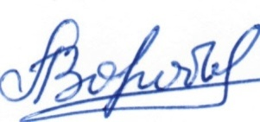 | А.А. Воробьев
«_02_» ___02___ 2016_ г.

